Всероссийская олимпиада по математике.
5 класс.
Школьный тур
Уважаемый участник!
1) Решение математической задачи включает не только ответ, но и рассуждение, приводящее к этому ответу. Наличие только ответа оценивается не более чем на 10 процентами максимального балла за задачу. В зависимости от того, насколько полно раскрыто и обосновано решение, задача оценивается числом баллов от 50 до 100 процентов от числа, даваемых за полное решение.
2) Во время олимпиады запрещается пользоваться справочной литературой, микрокалькуляторами, средствами мобильной связи.
3) Задачи не обязательно решать в том порядке, в котором они указаны в тексте.
4) Все задачи равноценны и оцениваются из 7 баллов за задачу.
Желаем успеха! Время проведения -45 мин.
- Выразите числа 8, 48 и 80, используя четыре цифры 8, знаки арифметических действий и скобки.
2. Расставьте цифры 1, 2, 3, ..., 8 в клетки неполного квадрата так, чтобы получить одинаковые суммы по горизонталям, вертикалям и большой диагонали
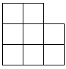

- Площадь второго участка меньше первого на 1800 м², план первого участка изображен на рисунке. Зарисовать план второго участка в прямоугольной форме таким образом, чтобы одна сторона была меньше другой в 10 раз. (3 балла)
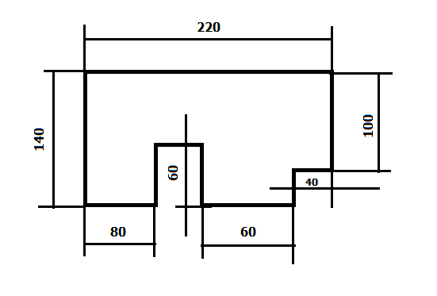
- Три девочки готовили поделки к празднику. Втроем они работали 3 часа. Сколько часов работала каждая из них?

- На одной чаше весов лежат шесть одинаковых пачек чая и гиря массой 50г., а на другой – одна пачка чая и две гири массой 100 и 200 г. Весы находятся в равновесии. Определите, сколько граммов весит одна пачка чая?
Всероссийская олимпиада по математике.
6 класс.
Школьный тур
Уважаемый участник!
1) Решение математической задачи включает не только ответ, но и рассуждение, приводящее к этому ответу. Наличие только ответа оценивается не более чем на 10 процентами максимального балла за задачу. В зависимости от того, насколько полно раскрыто и обосновано решение, задача оценивается числом баллов от 50 до 100 процентов от числа, даваемых за полное решение.
2) Во время олимпиады запрещается пользоваться справочной литературой, микрокалькуляторами, средствами мобильной связи.
3) Задачи не обязательно решать в том порядке, в котором они указаны в тексте.
4) Все задачи равноценны и оцениваются из 7 баллов за задачу.
Желаем успеха! Время проведения -45 мин.
- В примере на умножение большинство цифр заменены точками. При этом цифры, которые оставлены,— это вовсе не единственные четверки, пятерки и шестерки, которые встречаются в примере. Восстановите пропущенные цифры.
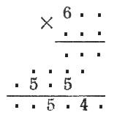
- В трех гаражах 460 машин. Число машин в первом гараже составляет 75% числа машин во втором гараже, а в третьем гараже в 1,5 раза больше машин, чем в первом. Сколько машин помещается в каждом гараже?
- Банка с медом весит 500 граммов. Та же банка с керосином весит 350 граммов. Керосин легче меда в 2 раза. Сколько весит пустая банка?
- Сколько диагоналей имеет многоугольник

- В класе 35 учеников, из них 20 школьников занимаются в математическом кружке, 11- в литературном, 10 ребят не посещают эти кружки. Сколько литераторов увлекаются математикой?
Всероссийская олимпиада по математике.
7 класс.
Школьный тур
Уважаемый участник!
1) Решение математической задачи включает не только ответ, но и рассуждение, приводящее к этому ответу. Наличие только ответа оценивается не более чем на 10 процентами максимального балла за задачу. В зависимости от того, насколько полно раскрыто и обосновано решение, задача оценивается числом баллов от 50 до 100 процентов от числа, даваемых за полное решение.
2) Во время олимпиады запрещается пользоваться справочной литературой, микрокалькуляторами, средствами мобильной связи.
3) Задачи не обязательно решать в том порядке, в котором они указаны в тексте.
4) Все задачи равноценны и оцениваются из 7 баллов за задачу.
Желаем успеха! Время проведения -45 мин.

- Решите уравнение: |2006 – x| = 2007

- Мальчики в классе составляют $\frac{2}{3}$ учащихся всего класса, $\frac{1}{7}$ их числа составляют отличники. Сколько в классе девочек?

- На окружности расставлено 20 точек. За ход разрешается соединять любые две из них отрезком, не пересекающим отрезков, проведенных ранее. Играют двое. Проигрывает тот, кто не сможет сделать ход. Кто выиграет при правильной стратегии?

- Электропоезд проехал мимо светофора за 5 с, а мимо платформы длиной 150 м за 15 с. Какова длина электропоезда и его скорость?

- Как разрезать квадрат 5×5 прямыми линиями так, чтобы из полученных частей можно было составить 50 равных квадратов? Не разрешается оставлять неиспользованные части, а также накладывать их друг на друга.

Всероссийская олимпиада по математике.
8 класс.
Школьный тур
Уважаемый участник!
1) Решение математической задачи включает не только ответ, но и рассуждение, приводящее к этому ответу. Наличие только ответа оценивается не более чем на 10 процентами максимального балла за задачу. В зависимости от того, насколько полно раскрыто и обосновано решение, задача оценивается числом баллов от 50 до 100 процентов от числа, даваемых за полное решение.
2) Во время олимпиады запрещается пользоваться справочной литературой, микрокалькуляторами, средствами мобильной связи.
3) Задачи не обязательно решать в том порядке, в котором они указаны в тексте.
4) Все задачи равноценны и оцениваются из 7 баллов за задачу.
Желаем успеха! Время проведения -45 мин.

- Представьте в виде рациональной дроби: $\frac{1}{1+\frac{1}{1+\frac{1}{х}}}$

- Докажите, что при любых значениях букв верно равенство:
(х+у)(х˗у) ˗ (а˗х+у)(а˗х˗у) ˗ а(2х˗а) = 0

- Постройте график уравнения: (х˗2)(у+3) = 0

- На сколько процентов увеличится площадь прямоугольника, если его длину увеличить на 20%, а ширину – на 10%?

- 2007 человек выстроены в шеренгу. Всегда ли можно расставить их по росту, если разрешается переставлять любых двух людей, стоящих только через одного?

Всероссийская олимпиада по математике.
9 класс.
Школьный тур
Уважаемый участник!
1) Решение математической задачи включает не только ответ, но и рассуждение, приводящее к этому ответу. Наличие только ответа оценивается не более чем на 10 процентами максимального балла за задачу. В зависимости от того, насколько полно раскрыто и обосновано решение, задача оценивается числом баллов от 50 до 100 процентов от числа, даваемых за полное решение.
2) Во время олимпиады запрещается пользоваться справочной литературой, микрокалькуляторами, средствами мобильной связи.
3) Задачи не обязательно решать в том порядке, в котором они указаны в тексте.
4) Все задачи равноценны и оцениваются из 7 баллов за задачу.
Желаем успеха! Время проведения -90 мин.
- Александр, Борис, Виктор и Григорий – друзья. Один из них – врач, другой – журналист, третий – спортсмен, а четвертый – строитель. Журналист написал статьи об Александре и Григории. Спортсмен и журналист вместе с Борисом ходили в поход. Александр и Борис были на приеме у врача. У кого какая профессия?
- Задача Безу. Некто купил лошадь и спустя некоторое время продал ее за 24 пистоля. При этой продаже он теряет столько процентов, сколько стоит его лошадь. Спрашивается, за какую сумму он ее купил?

- Натуральное число х возвели в третью степень. Докажите, что хотя бы одно из чисел х³+х или х³-х делится на 10.

- Листок календаря частично закрыт предыдущим листком. Какая его часть больше – закрытая или открытая?

13

- Найдите действительные решения уравнения (х+2)⁴+х⁴ = 82

Всероссийская олимпиада по математике.
10 класс.
Школьный тур
Уважаемый участник!
1) Решение математической задачи включает не только ответ, но и рассуждение, приводящее к этому ответу. Наличие только ответа оценивается не более чем на 10 процентами максимального балла за задачу. В зависимости от того, насколько полно раскрыто и обосновано решение, задача оценивается числом баллов от 50 до 100 процентов от числа, даваемых за полное решение.
2) Во время олимпиады запрещается пользоваться справочной литературой, микрокалькуляторами, средствами мобильной связи.
3) Задачи не обязательно решать в том порядке, в котором они указаны в тексте.
4) Все задачи равноценны и оцениваются из 7 баллов за задачу.
Желаем успеха! Время проведения -90 мин.

- Решите неравенство: $x^{4}$- 4x + 12$x^{2}$- 24x + 24 < 0

- Расстояние между серединами сторон AB и СD выпуклого четырехугольника ABCD равно расстоянию между серединами его диагоналей. Найдите угол, образуемый прямыми BC и AD при их пересечении.

- Постройте график функции y=2$x^{2}$+3|x|+2

- Найдите сумму: $\frac{1}{1+√2}$ + $\frac{1}{\sqrt{2}+√3}$ + …+ $\frac{1}{\sqrt{2007}+√2008}$

- Решите в целых числах уравнение $x^{2}$- 3xy + 2$y^{2}$=7

Всероссийская олимпиада по математике.
11 класс.
Школьный тур
Уважаемый участник!
1) Решение математической задачи включает не только ответ, но и рассуждение, приводящее к этому ответу. Наличие только ответа оценивается не более чем на 10 процентами максимального балла за задачу. В зависимости от того, насколько полно раскрыто и обосновано решение, задача оценивается числом баллов от 50 до 100 процентов от числа, даваемых за полное решение.
2) Во время олимпиады запрещается пользоваться справочной литературой, микрокалькуляторами, средствами мобильной связи.
3) Задачи не обязательно решать в том порядке, в котором они указаны в тексте.
4) Все задачи равноценны и оцениваются из 7 баллов за задачу.
Желаем успеха! Время проведения -90 мин.

- Докажите, что ${(sin{x)}}^{6}$+(${\cos{x)}}^{6}≥0,25.$

- Решите систему уравнений: |х – у| = $\frac{1}{2-у}$
|х +2 у| = у

- Найдите все решения уравнения: $х^{2}+5у^{2}+4ху+2у+1=0.$

- Существуют ли в пространстве фигуры, для которых выполняется следующие соотношения: AB=CD=8см; AC=BD=10см; AB+BC=13см?

- На доске написано несколько плюсов и минусов. Разрешается стереть любые два знака и написать вместо них плюс, если они одинаковы, и минус – в противном случае. Докажите, что последний оставшийся на доске знак не зависит от порядка, в котором производились стирания.

Ответы к всероссийской олимпиаде по математике.

5 класс
1 задание
8×(8-8)+8=8
(8×8)-(8+8)=48
(8×8)+8+8=80
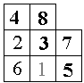
2 задание
Сумма цифр, которые надо расставить в клетках квадрата, равна :
1 + 2 + 3 + ... + 8= [(1 + 8) · 8] :2 = 36.
При равенстве сумм в строках, (в столбцах) сумма в строке, в столбце, а также на большой диагонали составит 36 : 3 =12.
Сумму 12 в неполных строке и столбце можно набрать из имеющихся цифр двумя способами : 4 + 8 = 5 + 7 = 12.
Цифра 8 не может находиться на большой диагонали, поскольку на другом конце диагонали могут быть только цифры 5, либо 7 (оба конца большой диагонали принадлежат неполным строке и столбцу).
Ставим на одном конце диагонали цифру 4, на другом - 5 (или 7 - оба варианта идентичны).
В центральную клетку квадрата помещаем цифру 3, обеспечивая сумму цифр 12 по большой диагонали.
Дальнейшее заполнение не представляет трудности.

3 задание

Площадь первого участка S=(140×220)-(60×40)-(40×40)=26800м²
Площадь второго участка S= 26800-1800=25000м²
Тогда прямоугольная форма второго участка может быть 500×50, так как по условию, одна из сторон в 10 раз меньше другой стороны.

4 задание

Девочки работали вместе и для них время шло одинаково, т.е 3 часа.

5 задание
Задачу следует решать уравнением, принимая Х за количество граммов чая в пачке. Известны только граммы гирь. Поэтому левую и правую части, точно также как и весы уравновешиваем, т.е. приравниваем. 6Х+50=1Х+300. При решении уравнения, получаем, что Х=50 граммам.

Ответы к всероссийской олимпиаде по математике.
6 класс

1 задание 645×721 = 465045

Первый гараж | Второй гараж | Третий гараж | Всего машин в трех гаражах
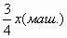 |  | 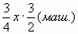
2 задание

Решение:
75% =;
Составим и решим уравнение:
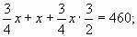
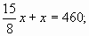
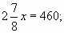
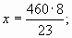
Во втором гараже -160 машин. В первом гараже : 160·3/4= 120 машин.
В третьем гараже : 460 – (160+120)=180 (машин).
Ответ: в 1-ом гараже 120 машин; во 2-ом гараже 160 машин; в 3-ем гараже 180 машин.
3 задание Если одна банка с медом весит 550 гр, то учитывая, что керосин в 2 раза меньше весит меда, то можно составить уравнение, предполагая, что мед без банки, весит столько же , сколько и керосин без двух банок, т.е. 750 гр. керосина должно поместиться именно в 2 банки, а именно: 500-Х=700-2Х. В итоге получаем, что пустая банка весит 200 граммов.
4 задание Ответ: 9.
5 задание Всего 35 учеников. 10 кружки не посещают. Значит, посещают кружки 35-10=25 учеников. 25 учеников посещают кружки. 20 учеников занимаются в математическом кружке. Значит, только литературный кружок посещают 25-20=5 человек. В литературном кружке 11 человек. Лишь 5 из них посещают только литературный кружок.
Значит, 11-5 = 6 человек-литераторов посещают ещё и математический кружок.
Ответы к всероссийской олимпиаде по математике.

7 класс.
- Так как модель числа 2006 – х равен 2007, значит, это число равно 2007 или ˗2007. Для нахождения всех корней уравнения решим уравнения: 2006 ˗ х = 2007 и 2006 ˗ х = ˗2007. Корнями данных уравнений будут х = ˗1 и х = 4013

- Обозначим число всех учащихся в классе за х. Тогда мальчиков в классе будет $\frac{2}{5}$х, а отличников среди них: $\frac{2}{5}$х∙$\frac{1}{7}$ = $\frac{2}{35}$х. Так как число отличников будет целым при наименьшем числе учащихся, равном 35 (классов 70, 105 и более учеников не бывает), то мальчиков будет $\frac{2}{5}$ ∙ 35 = 14, а девочек: 35 ˗ 14 = 21

- Выигрывает первый. Первым ходом он проводит хорду, по обе стороны от которой располагаются по 9 точек. После этого на каждый ход соперника он отвечает аналогичным ходом по другую сторону от хорды.

- I способ. Пусть скорость электропоезда х м/с. Тогда длина поезда 5х метров. За 15 с электропоезд проходит расстояние 15х метров, или (150+5х) метров. Имеем уравнение 15х = 150+5х, откуда х = 15, т.е. скорость электропоезда 15 м/с, его длина 75 м.
II способ. Так как время, за которое проходит платформу любая точка поезда, равно 10 с
(15 ˗ 5 = 10), то скорость поезда 15 м/с (150:10 = 15), а его длина 75 м (15∙5 = 75).
Ответ: 75 м; 15 м/с.

- Сначала квадрат 5×5 разрежем на 25 квадратов 1×1, затем каждый из полученных квадратов разрежем по диагонали на 4 треугольника, из которых, прикладывая большие стороны двух треугольников друг у другу, можно получить по 2 квадрата.

Ответы к всероссийской олимпиаде по математике.

8 класс.
- $\frac{х+1}{2х+1}$

- (х²-у²) – ((а-х)² – у²) – 2ах+а²=0
х²-у²-а²+2ах-х²+у²-2ах+а²=0
0=0

- Так как произведение равно нулю, когда хотя бы один из множителей равен нулю, то уравнению (х-2)×(у+3)=0 удовлетворяют пары чисел х=2, у – любое число или х – любое число, у= ˗˗3. Следовательно, график уравнения (х-2)(у+3)=0 состоит из двух прямых х=2 и у= ˗˗3.

- Пусть длина прямоугольника была х, а ширина у, тогда его площадь равна ху. После увеличения длины и ширины прямоугольника соответственно на 20% и на 10% его площадь стала равна 1,2х ∙ 1,1у = 1,32ху, т.е. площадь прямоугольника увеличилась на 0,32ху, что составляет 32% от ху.

- При перестановке людей сохраняется четность номера места. Например, человек, стоящим вторым, может быть переставлен на четвертое, шестое, восьмое,…две тысячи шестое место. Поэтому, если самый высокий человек стоит, например, вторым, то он никогда не станет первым.

Ответы к всероссийской олимпиаде по математике.
9 класс.
- Используя таблицу, получим: Борис – строитель, Александр - спортсмен, Григорий – врач, Виктор – журналист.

- Обозначив за х пистолей стоимость лошади и учитывая, что при продаже было потеряно х%, имеем следующее уравнение: х− $\frac{х·х}{100}$ = 24.Решая его, получаем х = 40 или х = 60 пистолей. Ответ: х = 40 или х = 60

- Найдем последнюю цифру выражений х³+х и х³-х:
х оканчивается | 0 | 1 | 2 | 3 | 4 | 5 | 6 | 7 | 8 | 9
х³ оканчивается | 0 | 1 | 8 | 7 | 4 | 5 | 6 | 3 | 2 | 9
х³+ х оканчивается | 0 | 2 | 0 | 0 | 8 | 0 | 2 | 0 | 0 | 8
х³– х оканчивается | 0 | 0 | 6 | 4 | 0 | 0 | 0 | 6 | 4 | 0
Из таблицы видно, что хотя бы одно число из чисел х³+х и х³-х делится на 10.

- Больше будет закрытая часть, так как S₁ = S₂, S₃ = S₄.

1

2
3

- Обозначим у = х+1, тогда данное уравнение примет вид (х+1)⁴+(у-1)⁴ = 82, которое после упрощения примет вид: у⁴ + 6у² - 40 = 0. Данное биквадратное уравнение имеет решения
у = ±2. Следовательно, х = 1 или х = -3.

Ответы к всероссийской олимпиаде по математике.
10 класс.

- Выделим полный квадрат:
$x^{4}$- 4x + 12$x^{2}$- 24x + 24 < 0 $x^{4}$- 4x + 4$x^{2}$- 4$x^{2}$ + 12$x^{2}$ - 24x + 24< 0 ${(x^{2}- 2)}^{2}$ + (8$x^{2}$- 24x + 24) < 0
Но ${(x^{2}- 2)}^{2}≥$ 0 для любых x, а (8$x^{2}$- 24x + 24) > 0 для любых х, так как 8 > 0, D< 0.
Поэтому${(x^{2}- 2)}^{2}$ + (8$x^{2}$- 24x + 24) > 0.
Ответ: решений нет
- Обозначим за M, N, K, L середины отрезков AB, CD, AC и BD (рис. 19). В треугольнике ABC отрезок MK – средняя линия, поэтому MK параллельна BC и MK=$\frac{1}{2}$ BC. В треугольнике BCD отрезок LN параллелен BC и LN= $\frac{1}{2}$ BC. Тогда MKNL-параллелограмм. Но так как KL= MN, то MKLN- прямоугольник. Тогда угол между прямыми BC и AD равен углу между параллельными им прямыми MK и ML, а угол KML=90, значит, и угол между прямыми BC и AD есть прямой.
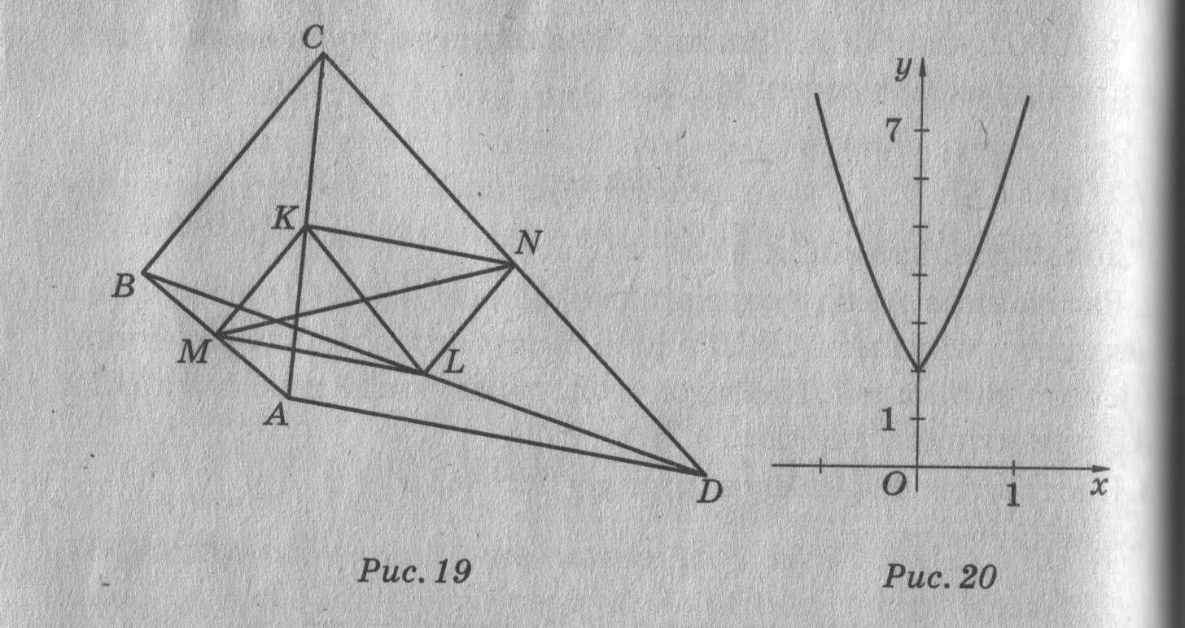

- График функции изображен на рис. 20. График состоит из 2 частей парабол: y=2$x^{2}$+ +3x + 2 при x$≥$ 0 Y= 2$x^{2}$- 3x +2 при x 0
- Домножим каждую дробь на выражение, сопряженное знаменателю:
$\frac{1}{1+√2}$ + $\frac{1}{\sqrt{2}+√3}$ + …+ $\frac{1}{\sqrt{1998}+√1999}$ = (1$-√2$)($√2-√3$)….($√2007-√2008$)$=√2008-1$
- Разложим (3xy) на два слагаемых (-xy) и (-2xy)$-xy) и (2xy)$. Тогда получим:$x^{2}$-xy-2xy+2$y^{2}$=7
$x^{2}-xy--2xy+2y^{2}=7$ Сгруппируем и вынесем за скобки (x-y), получим: (x-y)(x-2y)=7. Учитывая, что 7=17=71=(-1)(-7)=(-7)(-1), получим следующие четыре системы уравнений:
Ответы к всероссийской олимпиаде по математике.
11 класс.
- Воспользуемся формулой суммы кубов:
${(sin{x)}}^{6}$+(${\cos{x)}}^{6}=(({\sin{х)}}^{2}+$(${\cos{х)}}^{2})(({\sin{х)}}^{4}-({\sin{х})}^{2}({\cos{х)}}^{2}+\left({\cos{х)}}^{4}\right)=1*\left[(({\sin{х)}}^{2}+{(\cos{х)}}^{2})^{2}-3{(sin{х)}}^{2}({\cos{х)}}^{2}\right]=1-\frac{3}{4}{(sin{2х)}}^{2}$. Так как( ${\sin{2х)}}^{2}≤1,$то -$\frac{3}{4}{(sin{2х)}}^{2}≥$-$\frac{3}{4}$, а значит $1-\frac{3}{4}{(sin{2х)}}^{2}≥0,25.$
- Выразим из первого и второго уравнений |х +2 у| и найдем у из уравнения $\frac{1}{2-у}=у$ , у=1. Тогда из уравнения |х +2| = 1 находим х = -1; -3.
- Преобразуем данное уравнение к виду ${(х+2у)}^{2}$ +${(у+1)}^{2}$ =0. Его решением будет пара (2; -1).
- Данная фигура существует. Её можно получить из 2 равных треугольников ABC и BCD, приложенных друг другу по стороне BC под некоторым углом(рис. 23)

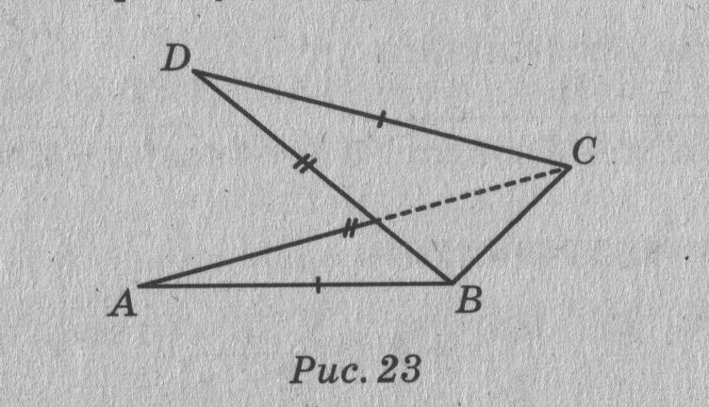
- При указанной операции не меняется четность количества минусов. Поэтому последний знак – плюс, если было написано четное число минусов, и минус, если нечетное.

